Θέμα 2: Ανταγωνισμός στις πλατφόρμες e-εμπορίου: Μετά τα Skroutz και Public.gr έρχεται το Shopflix.gr

Το τρίτο μεγάλο marketplace ελληνικών συμφερόντων ετοιμάζεται να αποκτήσει η εγχώρια αγορά, άλλη μία ένδειξη της ραγδαίας ανάπτυξης που γνωρίζει το ηλεκτρονικό εμπόριο (και) στην Ελλάδα μετά την εκδήλωση της πανδημίας το 2020. Μετά το Skroutz και το Public.gr, μέσα στην άνοιξη αναμένεται να ξεκινήσει η λειτουργία του Shopflix.gr. Μάλιστα, υφιστάμενα και υπό κατασκευή marketplaces στην Ελλάδα, βλέποντας πώς λειτουργούν οι παγκόσμιοι κολοσσοί της κατηγορίας, από την Amazon έως τη Mercado Libre στη Λατινική Αμερική, προσανατολίζονται πλέον στη δημιουργία και στην παροχή ενός ολοκληρωμένου πακέτου υπηρεσιών που περιλαμβάνει, μεταξύ άλλων, υπηρεσίες ηλεκτρονικών πληρωμών, logistics και φυσικά αποστολής των παραγγελιών.
Το τελευταίο, άλλωστε, είναι αυτό που φαίνεται να απασχολεί περισσότερο από καθετί άλλο τα εν Ελλάδι marketplaces, ύστερα από τις τραγικές καθυστερήσεις που παρατηρήθηκαν στην παράδοση των προϊόντων που παραγγέλθηκαν ηλεκτρονικά τόσο στο lockdown της άνοιξης του 2020 όσο και τον χειμώνα της ίδιας χρονιάς.
Το καίριο ερώτημα, πάντως, είναι εάν στη μικρή αγορά των 10 εκατομμυρίων ατόμων χωρούν τρία marketplaces. «Στην Ελλάδα έχουμε ακόμη πολλές μικρές εμπορικές επιχειρήσεις. Επομένως, η ύπαρξη των marketplaces αποτελεί βασική διέξοδο για αυτές προκειμένου να πραγματοποιούν πωλήσεις», υποστηρίζει μιλώντας στην «Καθημερινή» της Κυριακής ο Γιώργος Δουκίδης, καθηγητής στο Τμήμα Διοικητικής Επιστήμης και Τεχνολογίας του Οικονομικού Πανεπιστημίου Αθηνών και διευθυντής του ELTRUN (Εργαστήριο Ηλεκτρονικού Εμπορίου και Ηλεκτρονικού Επιχειρείν του Οικονομικού Πανεπιστημίου Αθηνών). Ένας άλλος λόγος που υπάρχουν ακόμη περιθώρια ανάπτυξης των marketplaces στην Ελλάδα είναι, σύμφωνα με τον ίδιο, ότι «πλέον οι Έλληνες καταναλωτές έχουν αποκτήσει μια από τις πιο ισχυρές κουλτούρες αναζήτησης και σύγκρισης τιμών. Τούτο συνέβη στη διάρκεια της δεκαετούς οικονομικής κρίσης, ενώ πριν από αυτή οι Έλληνες καταναλωτές συγκαταλέγονταν σε εκείνους που δεν έδιναν ιδιαίτερη σημασία στις τιμές». Τα marketplaces προσφέρουν αυτή τη δυνατότητα της σύγκρισης τιμών, προσφέροντας ένα είδος «τιμολογιακής δημοκρατίας», όπως χαρακτηριστικά επισημαίνει ο κ. Δουκίδης.
Άλλωστε το Skroutz, που αυτή τη στιγμή αποτελεί το μεγαλύτερο ελληνικό marketplace με πάνω από 12.000 συνεργαζόμενες επιχειρήσεις, ξεκίνησε ως μηχανή αναζήτησης και σύγκρισης τιμών. Αν και το 2019 ορίζει επισήμως η Skroutz ως τη χρονιά που δημιούργησε το Skroutz Marketplace, το καίριο βήμα για τη μετεξέλιξή της σε ψηφιακή πλατφόρμα αγορών έγινε στην πραγματικότητα το 2016, όταν ξεκίνησε να παρέχει την υπηρεσία του ενιαίου καλαθιού αγορών. Το 2020, με την εκδήλωση της πανδημίας και έχοντας πλέον σημαντική κεφαλαιακή ενίσχυση από την είσοδο του fund CVC στο μετοχικό της κεφάλαιο, πρόσθεσε μεγάλο αριθμό συνεργαζόμενων επιχειρήσεων που δεν διέθεταν δικό τους ηλεκτρονικό κατάστημα, συνολικά 2.500 επιχειρήσεις μέχρι τον Νοέμβριο του 2020. Το 2021 ο παραγόμενος τζίρος για τα συνεργαζόμενα με τη Skroutz καταστήματα υπολογίζεται ότι ξεπέρασε το 1 δισεκατομμύριο ευρώ, από 940 εκατ. ευρώ το 2020.
Στη λογική, δε, της παροχής ενός ολοκληρωμένου πακέτου υπηρεσιών, η Skroutz προχώρησε τον Νοέμβριο του 2020 σε στρατηγική επένδυση στην ελληνική εταιρεία ηλεκτρονικών πληρωμών EveryPay, έτσι ώστε να έχει πρόσβαση σε ακόμα περισσότερες δυνατότητες πληρωμών για καταναλωτές και ηλεκτρονικά καταστήματα, όπως είναι για παράδειγμα η αντικαταβολή. Στις αρχές του 2021 απέκτησε και εταιρεία ταχυμεταφορών, τη MyJobNow Delivery (εμπορική ονομασία SendX), για να έχει τον έλεγχο όλης της αλυσίδας της παραγγελίας και κυρίως του περίφημου «last mile». Στη λoγική του Amazon Prime, καθιέρωσε και συνδρομητική υπηρεσία το 2021, τη Skroutz Plus, οι συνδρομητές της οποίας απολαμβάνουν σειρά προνομίων και προσφορών. Το επόμενο βήμα, που αναμένεται μέσα στο α΄ τρίμηνο του 2022, θα είναι η παροχή πίστωσης για αγορές μέσω της πλατφόρμας.
Τη στρατηγική του ολοκληρωμένου πακέτου υπηρεσιών έχει αποφασίσει να ακολουθήσει η διοίκηση του ομίλου Public τόσο για το δικό της ηλεκτρονικό κατάστημα όσο και για το marketplace. Το τελευταίο ξεκίνησε το 2018 με 47 συνεργαζόμενες επιχειρήσεις, οι οποίες αυξήθηκαν υπέρμετρα τον καιρό της πανδημίας, ενώ τώρα είναι περίπου 1.000. Το γεγονός ότι πλέον ο όμιλος Olympia έχει το 98% της Public – Media Markt, η απόφαση για επένδυση 50 εκατ. ευρώ και η δημιουργία ενός νέου εταιρικού σχήματος, του ομίλου Public, κάτω από τον οποίο θα δημιουργηθεί ένα οικοσύστημα ηλεκτρονικού εμπορίου, προϊδεάζει για ανάπτυξη και του marketplace. Σε πρόσφατη συνέντευξή του στην «Καθημερινή», ο διευθύνων σύμβουλος του Public Group Ρόμπυ Μπουρλάς αποκάλυψε το σχέδιο του ομίλου για δημιουργία ή εξαγορά τόσο εταιρείας ταχυμεταφορών – διανομών όσο και εταιρείας ηλεκτρονικών πληρωμών. Η επιστροφή, δε, του Νίκου Βαρβαδούκα στην Public μετά 6 χρόνια, στελέχους στο οποίο κατά πολλούς οφείλεται σε μεγάλο βαθμό η επιτυχία του ηλεκτρονικού καταστήματος της Cosmos Sport, θεωρείται ένα από τα συστατικά για να πετύχει η συνταγή.
Ο Χρήστος Καλογεράκης, που ηγήθηκε της προσπάθειας για τη δημιουργία του Public Marketplace το 2018, βρίσκεται τώρα πίσω από το υπό κατασκευή marketplace συμφερόντων της οικογένειας Μαρινάκη, το Shopflix.gr. Όσον αφορά την παράδοση των παραγγελιών, κεντρικό ρόλο αναμένεται να διαδραματίζει η Courier Center, εταιρεία ταχυμεταφορών της οποίας εξαγόρασε πλειοψηφικό ποσοστό το καλοκαίρι του 2021 επίσης η οικογένεια Μαρινάκη.
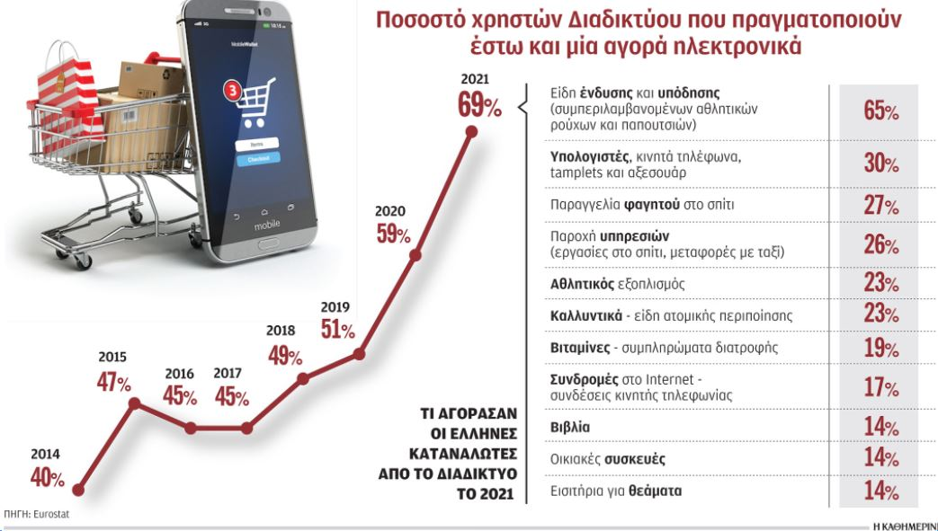
Δυναμική ανάπτυξη και των εξειδικευμένων marketplaces
Πέρα από τα λιανεμπορικά marketplaces, τα οποία μοιάζουν με τεράστια ηλεκτρονικά πολυκαταστήματα, το τελευταίο διάστημα αναπτύσσεται στην Ελλάδα και η ιδέα των εξειδικευμένων marketplaces. Τέτοια είναι, για παράδειγμα, ξενοδοχειακά marketplaces, μέσω των οποίων κυρίως μικρές επιχειρήσεις του ξενοδοχειακού κλάδου μπορούν να διευρύνουν την πελατειακή τους βάση, χωρίς μάλιστα να καταβάλλουν υψηλές προμήθειες, όπως συμβαίνει όταν συνεργάζονται με γνωστές ψηφιακές πλατφόρμες παγκόσμιας εμβέλειας.
Σύμφωνα με πληροφορίες, ένα τέτοιο μικρό marketplace ετοιμάζουν πολλές ξενοδοχειακές επιχειρήσεις στα Ζαγοροχώρια, ενώ ανάλογες πρωτοβουλίες φέρεται να υπάρχουν στις σκέψεις και άλλων τουριστικών φορέων ανά την Ελλάδα. Μορφή εξειδικευμένου marketplace είναι βεβαίως οι ψηφιακές πλατφόρμες που δραστηριοποιούνται με τεράστια επιτυχία στην Ελλάδα σε ό,τι αφορά την παραγγελιοληψία ή/και διανομή έτοιμων γευμάτων, ειδών σούπερ μάρκετ, παραφαρμάκων, ειδών για κατοικίδια και άλλα. Ο λόγος βεβαίως για πλατφόρμες όπως η efood, η Wolt, η BOX, η Rocket, η Delivery.gr, και άλλες όπως η Pop Market και η Instashop. Η Rocket μάλιστα, που μέχρι τώρα δραστηριοποιείται μόνο στη διανομή έτοιμων γευμάτων και ροφημάτων, τώρα εξετάζει τη συνεργασία της με αλυσίδες σούπερ μάρκετ, ενώ σχέδια για επέκτασή της στη διανομή (σήμερα λειτουργεί μόνον ως πλατφόρμα παραγγελιοληψίας) εξετάζει η BOX του ομίλου Cosmote.
Υπενθυμίζεται ότι σύμφωνα με τις εκτιμήσεις του ELTRUN, ο τζίρος του ηλεκτρονικού εμπορίου στην Ελλάδα έφτασε το 2021 στα 14 δισεκατομμύρια ευρώ, επίδοση-ρεκόρ, παρά το γεγονός ότι το 2021 τα φυσικά καταστήματα παρέμειναν ανοιχτά για πολύ μεγαλύτερο χρονικό διάστημα σε σύγκριση με την πρώτη χρονιά της ζωής μας με την πανδημία. Το 2020, σύμφωνα επίσης με τις εκτιμήσεις του ELTRUN, ο τζίρος του ηλεκτρονικού εμπορίου διαμορφώθηκε σε 11,5 δισ. ευρώ, ενώ προ κορονοϊού, το 2019, εκτιμάται ότι ήταν περί τα 9 δισ. ευρώ.
Σύμφωνα με τα στοιχεία της Eurostat, το 69% των χρηστών Ίντερνετ στην Ελλάδα ηλικίας 16-74 ετών πραγματοποίησε τουλάχιστον μία αγορά το 2021 από το Διαδίκτυο έναντι ποσοστού 59% το 2020. Τα στοιχεία της τελευταίας έρευνας που πραγματοποίησε το ELTRUN σε συνεργασία με τον Σύνδεσμο Επιχειρήσεων και Λιανικής Πωλήσεως Ελλάδος (ΣΕΛΠΕ) έδειξαν μάλιστα ότι τουλάχιστον 1 στους 3 καταναλωτές που πραγματοποιούν ηλεκτρονικές αγορές θεωρείται πλέον ιδιαίτερα «προχωρημένος», αφού οι ηλεκτρονικές του αγορές αντιπροσωπεύουν πάνω από το 20% των συνολικών αγορών. Είδη ένδυσης και υπόδησης, αθλητικά είδη, αθλητικός εξοπλισμός, τεχνολογικά καταναλωτικά προϊόντα, αλλά και βιβλία, συμπληρώματα διατροφής και βιταμίνες είναι αυτά που κυρίως αγόρασαν από ηλεκτρονικά καταστήματα οι καταναλωτές στην Ελλάδα.

Ερώτημα προς απάντηση: Τι είδους στρατηγικών αναγνωρίζετε στο κείμενο ότι εφαρμόστηκαν από τις πλατφόρμες e-εμπορίου; Αιτιολογήστε την απάντηση σας.

Πηγή: https://www.moneyreview.gr/business-and-finance/business/65932/antagonismos-stis-platformes-e-emporioy-meta-ta-skroutz-kai-public-gr-erchetai-to-shopflix-gr/

Απάντηση: ….

